Concur リリース ノート
Expense
含まれる製品: Expense
月 | 対象
2014年2月  最初の投稿:  2月06日木曜日 01：00 PM（太平洋標準時） | Concur をお使いのお客様 最終版
コンテンツ
リリース ノート 3
セクション 1: Expense 3
翻訳: 検索機能が利用可能 3
処理者：分割レポート（差戻し経費）の返却タイプに理由コードを追加 5
監査ルールと規定違反: 金額に基づくルールに変数を利用できます 7
車両走行設定： 社用車の追加乗客走行距離 11
Concur Request との統合: Expense に仮払申請の表示 13
場所:都市と空港を分離 16
カード プログラム: ** まもなくリリース予定 ** ガソリン カード処理 18
セクション 2: Expense Pay 19
支払管理：銀行口座のインポート設定が移動 19
Expense Pay: カード プログラムのサポートが拡張 20
** Concur にはこんな機能もあります ** 21
セクション 3: 紛失した領収書イメージのための領収書紛失届 21
概要 21
ユーザーへの表示 21
紛失届のための新しい監査ルールオプション 26
設定および有効化 26
セクション 4: 代理が領収書を領収書ストアにメールで送信できます 27
概要 27
代理への表示 27
ユーザーへの表示 29
設定および有効化 29
推奨環境 30
Internet Explorer バージョン11: Concur 製品を使用するためのベスト プラクティス 30
動作保証するブラウザについての月次情報 33
その他リリース ノート、Web セミナー、および技術文書 34
Concur サポート ポータル 34
オンライン ヘルプ - 管理者 36

リリース ノート

Expense

翻訳: 検索機能が利用可能

概要
管理者は翻訳ツールで特定の単語や語句を検索することができます。下図の例では、 [次を含むテキストのカテゴリーを検索] フィールドに「Audit」を入力すると、「Audit」を含むカテゴリーのリストを結果として返します。
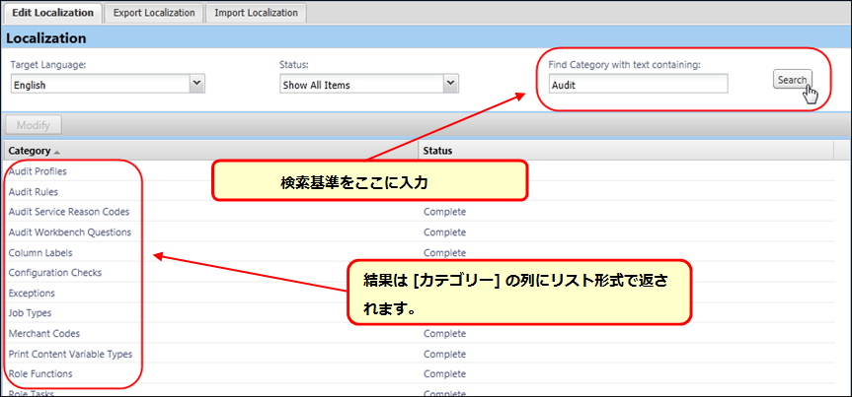
次にカテゴリーを開き、 [次を含むテキストを検索] フィールドに検索条件を入力します。
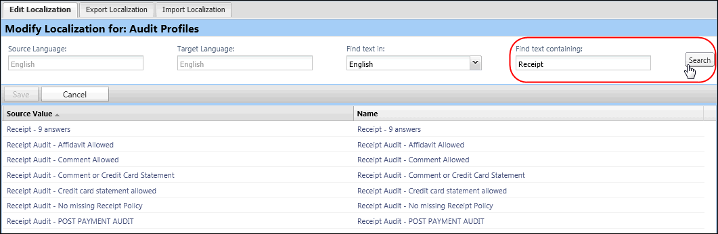

目的と利点
語句を探して編集する時間を短縮します。

ユーザーへの表示
ログイン後、自分のロケールの言語に新しく翻訳された語句が表示されます。

管理者への表示
翻訳する語句を検索するには:
- [管理] ＞ [Expense 管理] ＞ [翻訳] に進みます。
- [翻訳の編集] タブで [次を含むテキストのカテゴリーを検索] フィールドに単語や語句を入力します。
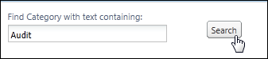
- [検索] をクリックします。ページが更新され、目的の単語や語句を含むカテゴリーがリスト表示されます。
- カテゴリーをクリックした後、 [修正] をクリックしてそのカテゴリーの語句を表示させます。
必要に応じて行ってください: この時、ソース言語に切り替えることができます。
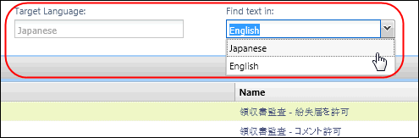
- 検索語を [次を含むテキストを検索] フィールドに入力し、 [検索] をクリックします。検索条件を含む語句が翻訳のためにリストされます。

設定および有効化
この機能は自動的に管理者に対して有効になります。有効化したり、設定を行う必要はありません。
- 詳しくは 設定ガイド「Shared: Localization」をお読みください。

処理者：分割レポート（差戻し経費）の返却タイプに理由コードを追加

概要
処理者がレポート（経費）の一部を作成者に返す理由を説明するための理由コードを追加することができるようになりました。分割レポート機能にもレポート レベルと同じ理由コードの機能を追加しました。レポート全体、つまりすべての経費が差し戻される時に必須であるのと同様に、分割レポートにも理由コード（必須）を選ばせるようになります。
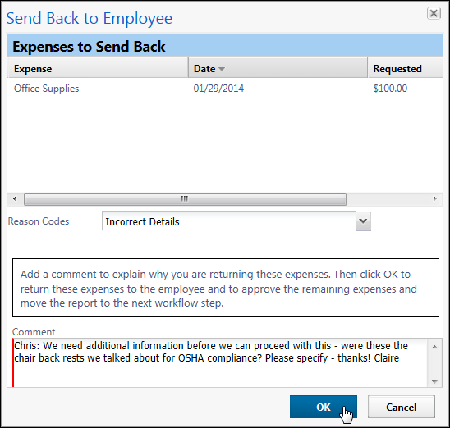
理由コードとコメントはシステムが分割レポートを生成する時に作成される補遺レポートに追加されます。

目的と利点
レポート返却をすべてのレベルで監査するにも関わらず、分割レポートには理由コードが存在しなかった問題が解消されます。

ユーザーへの表示
元の経費精算レポートから分割して返送された補遺レポートに理由コードとコメントが表示されます。

経費処理者への表示
[経費を返送しますか] フィールドを使ってレポートから経費を差戻す時に [理由コード] リストが表示されますので、コードを選択します。

設定および有効化
お客様がすでに理由コードと分割レポート機能を使用している場合、この機能は自動的に有効になります。

監査ルールと規定違反: 金額に基づくルールに変数を利用できます

概要
金額に基づく監査ルールを使用している場合（日ごと、週ごと、月ごとの総額を追跡するルールなど）、ユーザーや承認者、処理者に表示する規定違反メッセージに変数を使うことができます。たとえば、ユーザーが事務用品のために１か月に $50 以上使用した時に監査ルールが発動するとします。さらに管理者が金額の変数を挿入して規定違反メッセージを作成したとします。
この場合、ユーザーが $15 の事務用品経費を保存し、月の総額が $60 に達すると次の規定違反メッセージになります: 「この経費タイプに対する一ヶ月の限度額は $50 です。この経費により総額が $60 に達し、限度額を $10 越えます。承認者へのコメントを追加してください。」

目的と利点
Concur ユーザーに、より完全な情報を提供させることができます。

ユーザーへの表示
経費作成時に関連する金額を表示します。

管理者への表示
この機能をアクティブ化すると(「設定および有効化」で後述)、管理者は監査ルールの規定違反メッセージを作成することができます。
規定違反メッセージの変数は、次の場合に使用できます:
- 次のうちいずれかのイベント:
- 経費の保存
- 経費の提出
- データ オブジェクトが [入力]
- 次のうちいずれかのフィールド/値
- 金額
- 日別総額
- 日別総額 (複数の経費)
- 月別総額
- 月別総額 (複数の経費)
- 週別総額
- 週別総額 (複数の経費)
- 年別総額
- 年別総額 (複数の経費)
- 外貨金額
- 次のうちいずれかの演算子
- 次より大きい
- 次より大きいか等しい
たとえば、この監査ルールが月に $50 以上に達した事務用品経費を追跡するとします:
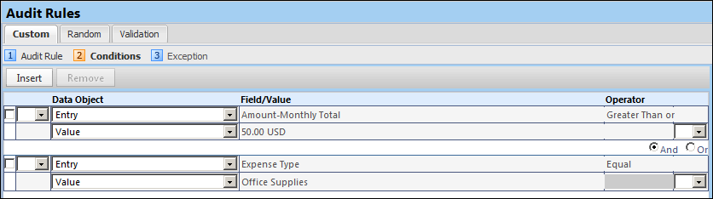
基準を満たす監査ルール1件につき金額の条件が複数ある場合は、真である最後の条件が報告する金額を決定します。ベスト プラクティス：基準を満たすルール１件につき使用する条件を１つにしてください。
監査ルールの規定違反を作成する時、以下のいずれかの変数をいくつか、またはすべて使用することができます。（これらの変数は大文字と小文字を区別しません。）
変数 | 説明 | 通貨
%AmountLimit% | ルールで定義した限度額 | 監査ルールで定義した通貨で規定違反を表示します。適切な通貨記号（ドル記号など）または3文字の通貨コード（CADなど）が付加されます。
%AmountOverLimit% | 制限を超えた分の金額(限度額-総額)
%TotalAmount% | ルールで選択した経費の総額
%UserTotalAmount% | 該当の通貨で表示する、ルールで選択した経費の総額 | 監査ルールの金額条件に [外貨金額] を使用している場合、この金額は経費の取引通貨で規定違反に表示されます。  上記リスト以外の金額フィールドを監査ルールに使用した場合、この金額は経費精算レポートの通貨で規定違反に表示されます。

設定および有効化
この機能は [サイト設定] でアクティブ化します。
アクティブ化するには:
- [管理] ＞ [Expense 管理] ＞ [サイト設定] （左側のメニュー）に進みます。
- [限度ベースの規定違反メッセージに金額を表示させる（使用されている時のみ有効）] のチェック ボックスを選択します。
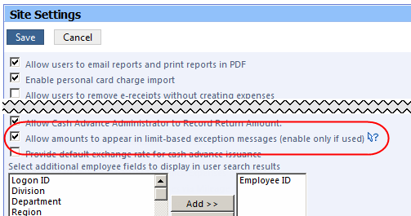
次のことに注意してください:
- 規定違反メッセージに変数を表示したくない場合は、このチェック ボックスを有効にしないでください。有効にすると Expense の処理が遅くなる恐れがあります。
- 変数を使って規定違反メッセージを作成し、その後でこのチェック ボックスを解除する（無効化）すると、下の例のように金額の代わりにプレーン テキスト内に変数構文が表示されます:
- 有効
「会社のポリシーではこのエリアの経費を €50.00 に制限しています。今月は €80.48 使用しています。€30.48 越えています。」
- 無効:
「会社のポリシーではこのエリアの経費を %AmountLimit% に制限しています。今月は %TotalAmount% 使用しています。%AmountOverLimit% 越えています。」

車両走行設定： 社用車の追加乗客走行距離

概要
本リリースより、乗客のための変動レートを社用車設定にも使用できるようになりました。社用車を設定する時の [ステップ 4 料金] で [乗客あたりのレート] という編集可能な列に直接料金を入力します。
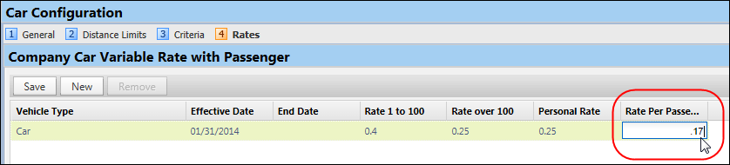

計算方法
社用車の料金計算は次のように行われます:
- ビジネス マイル × 払戻レート
+
- 私用マイル × 私的レート
+
- ビジネス マイル × 乗客数 × 追加の乗客レート

目的と利点
この機能の追加により、社用車での走行に乗客を追加した時に会社が指定するレートで出張者に払戻できます。

ユーザーへの表示
社用車走行経費を使って経費を作成する際、走行距離の入力フォームに入力した乗客数に基づいて経費に乗客レートが追加されます。
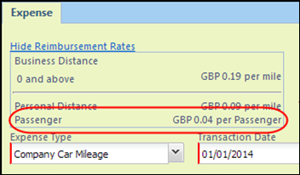

管理者への表示
管理者には、車両走行構成に変動料金を組み込むために新しく [乗客あたりのレート] という編集のできる列を表示します。
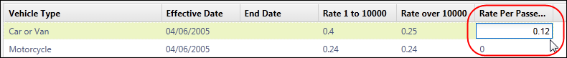

設定および有効化
社用車モジュールを使用している場合、この機能は自動的に有効になります。この機能をアクティブ化するための追加の設定手順はありません。ただしこの計算結果を [総距離: 金額] フィールドに表示させるためには、レート設定の手順を完了させる必要があります。
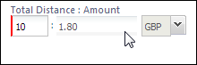
- 詳しくは設定ガイド「Expense: 車両走行構成」をお読みください。

Concur Request との統合: Expense に仮払申請の表示

概要
これまでは Expense ユーザーや承認者、仮払申請管理者が Concur Request で作成された関連の仮払申請の詳細を見たい時には Concur Request にアクセスしなければなりませんでした。本リリースより、 Expense ユーザー、承認者、仮払申請管理者は申請にアクセスしやすくなります。

目的と利点
Concur Request と Expense の両方を使うユーザーや管理者によりよい使用感を提供します。

ユーザーおよび承認者への表示
これまで [申請] の列に申請番号として表示されていたものがリンクになりました。
ユーザーへの表示:
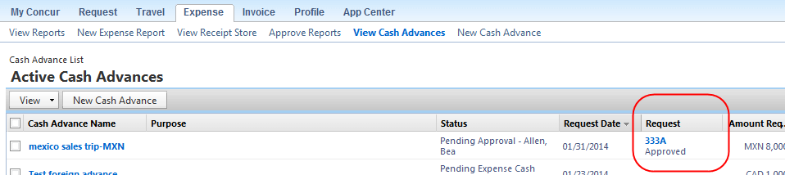
承認者への表示:
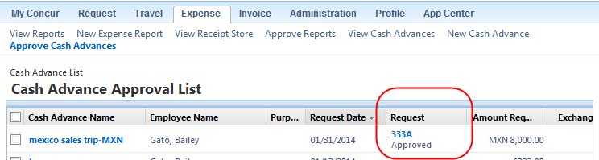
ユーザーがリンクをクリックすると、印刷レポート（Request で設定）が表示されます。
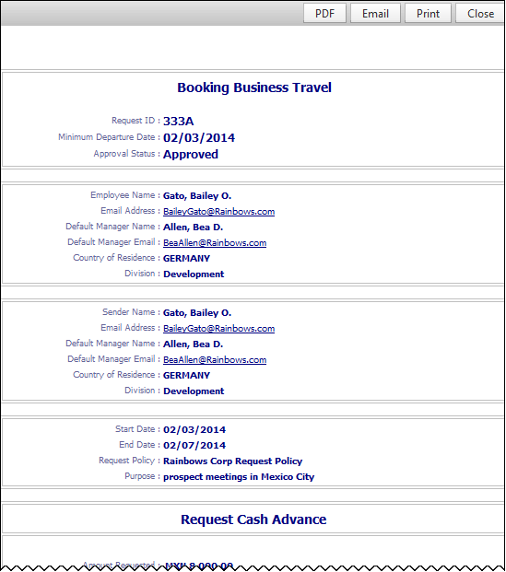

仮払申請管理者への表示
仮払申請管理者にも同様に表示されます。
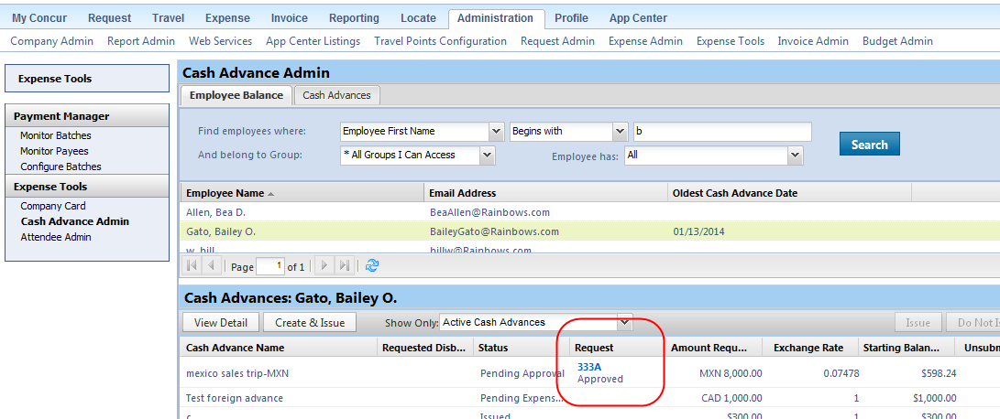

設定および有効化
この機能は自動的に有効になります。有効化したり、設定を行う必要はありません。
この表示に使用される印刷レポートの形式は、提出済みの経費精算レポートの [経費サマリー] と同じです。この形式は [申請ポリシー] で設定します:
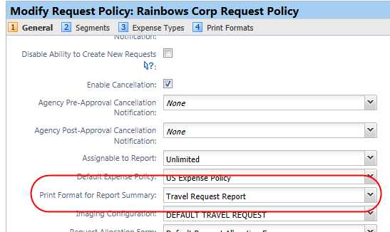

場所: 都市と空港を分離

概要
Concur ソリューションでは場所ツールを共有していますが、この新機能は主に Concur Request で使用します。Concur Expense ではあまり使用されません。
本リリースより、管理者が使用する [場所] ツールで空港名と都市名を簡単に区別することができます。[場所] ページに3つの新しい列を追加しました。
- 空港
- 空港名
- 親の場所コード（通常、空港がある都市）
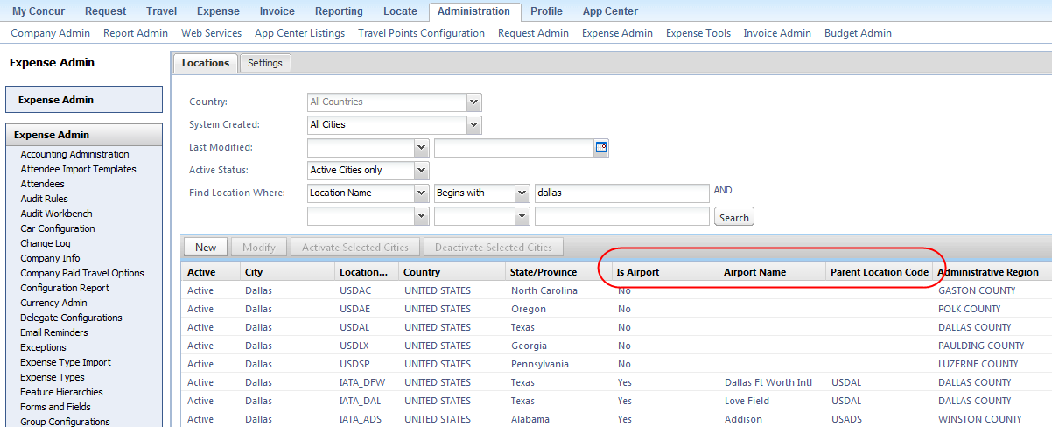

目的と利点
場所を管理しやすくなります。

管理者への表示
管理者が使用する場所ツール（左側メニューの [管理] ＞ [Expense/Invoice/申請管理] ＞ [場所]）では、空港名と都市名を区別することができるようになりました。
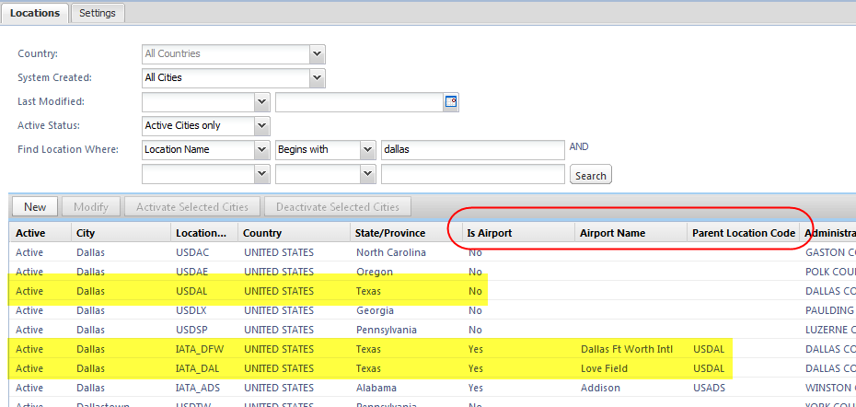
この例では次のことに注意してください:
- 一番上の黄色のハイライトはテキサス州の都市ダラスを表しています（[場所コード] の列=USDAL、[空港] の列=いいえ）。
- 二番目の黄色のハイライトは次のことを表しています:
- ダラスにダラス フォート ワース国際空港があること（[場所コード] の列=IATA_DFW、[空港] の列=はい、[親の場所コード] 列=USDAL）
- ダラスにラブ フィールド空港があること（[場所コード] の列=IATA_DAL、[空港] の列=はい、[親の場所コード] 列=USDAL）

ユーザーへの表示
ユーザーへの表示に変更はありません。

設定および有効化
この機能は自動的に有効化されます。有効化したり、設定を行う必要はありません。

カード プログラム: ** まもなくリリース予定 ** ガソリン カード処理
※ 日本では対応しません
WEX Fleet Card （旧 Wright Express Universal Fleet Card）をお使いのお客様に、まもなくガソリン カード取引の処理をご提供できることをお知らせいたします。
カード プログラムには以下の3タイプがあります:
- 運転者カード: 特定の運転者に割り当てたカード。その運転者がどの車両に乗っていても、発生するすべてのガソリン取引に使用されます。
コーポレート カードや購買カードと同様に直接従業員に割り当てられますので、運転者は確認や課金の管理ができます。
- 車両カード: 特定の車両に割り当てたカード。どの運転者が乗っていても、その車両に発生するすべてのガソリン取引に使用されます。
この口座には、運転者がガソリンを入れた場所または購入した場所で自分の運転免許証 IDを入力する必要があります。Concur はカード課金をインポートし、運転免許証 ID を使って適切なユーザー（運転者）に送ります。
- 管理車両カード: 特定の車両に割り当てたカード。どの運転者が乗っていても、その車両に発生するすべてのガソリン取引に使用されます。ただし、すべての取引はお客様が定義する運転者/従業員１名によって管理されます。
コーポレート カードや購買カードと同様に直接従業員に割り当てられますので、運転者/従業員は確認や課金の管理ができます。
次のことに注意してください:
- これは WEX Fleet Card （旧 Wright Express Universal Fleet Card）をお使いのお客様にのみ提供する無償のサービスです。その他の車両カードは今後利用可能になる予定です。
- ガソリン取引はその他のカード課金と同様にユーザーの Expense に表示されます。
- ガソリン取引の処理機能は3月を目途に追加される予定です。詳しくは3月のリリースノートでご案内します。

Expense Pay

※ 日本では対応しません

支払管理：銀行口座のインポート設定が移動

概要
Expense Pay 設定が払戻マネージャーのユーザー インターフェースから支払マネージャーに移動しました。バッチ定義タブに [従業員インポートに銀行情報の編集を許可] チェック ボックスが表示されます。会社全体ではなく個々のグループに設定できるよう、設定はバッチ定義で指定したグループに適用されます。
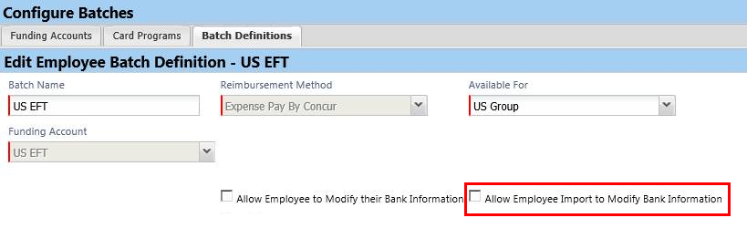

目的と利点
従業員インポートの銀行情報設定がより管理しやすくなります。

設定および有効化
この機能は自動的に有効化されます。有効化したり、設定を行う必要はありません。
この設定は、払戻マネージャー（クラシック ユーザーインターフェース)では使用できなくなります。

Expense Pay: カード プログラムのサポートが拡張

※ 日本では対応しません

概要
Expense Pay で以下の Bank of America のコーポレート カード プログラムをサポートします:
- MasterCard オーストラリア - オーストラリア ドル（AUD）で発行、支払
- MasterCard 香港 - 香港ドル（HKD)で発行、支払
- MasterCard インド – インド ルピー（IND）で発行、支払
- MasterCard シンガポール - シンガポール ドル（SGD）で発行、支払
これらのカード プログラムは負の支払をサポートしません。

目的と利点
コーポレート カードのサポート範囲がオーストラリア香港インドおよびシンガポールに拡大します。

設定および有効化
この機能は自動的に有効化されます。有効化したり、設定を行う必要はありません。

** Concur にはこんな機能もあります **
これらの機能は以前に紹介されたものです。いずれも便利で使いやすく、お客様の会社やユーザーの時間と労力を大幅に節約します。

紛失した領収書イメージのための領収書紛失届

概要
領収書イメージが必須であるにも関わらず見つからない時、ユーザーに紛失した領収書のための紛失届にデジタル署名をさせることができます。この機能を使用すると、領収書提出のポリシーに従いながらも経費精算レポートを適時に提出することができます。
これは電子的オプションです。紙への印刷処理を省略し、紛失届に署名した後レポートに添付します。

ユーザーへの表示
紛失届を作成できるのはユーザーだけです。代理は作成できません。

紛失届の使用
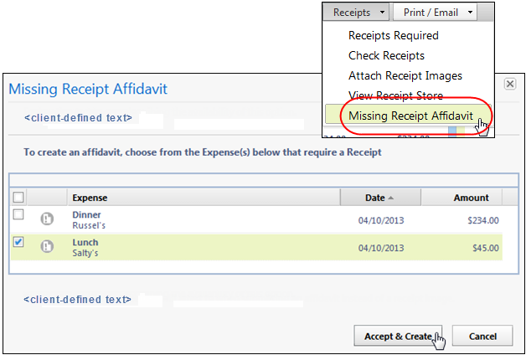レポートを開き、 [領収書] ＞ [領収書紛失届] をクリックします。[領収書紛失届] ウィンドウが開きます。会社が定義した説明テキスト（ウィンドウ上部）と同意テキスト（ウィンドウ下部）が領収書必須の経費とともに表示されます:

ユーザーが紛失届で補填する経費入力を選択し、 [同意して作成] をクリックします。その後システムは以下のことを行います:
- 紛失届のイメージを作成し、選択した経費に添付します。
- 日付や時刻、従業員名、その他の詳細のレコードを審査のために作成します。
- 監査ルールを作成する時に紛失届がある経費を特定するフラグをセットします。
- 紛失届がある経費それぞれに一意のアイコン を表示させます。
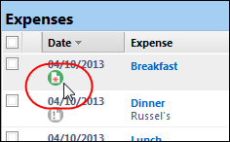
ユーザー、承認者および処理者は、このアイコンにカーソルを合わせると領収書紛失届の詳細を素早く確認することができます：
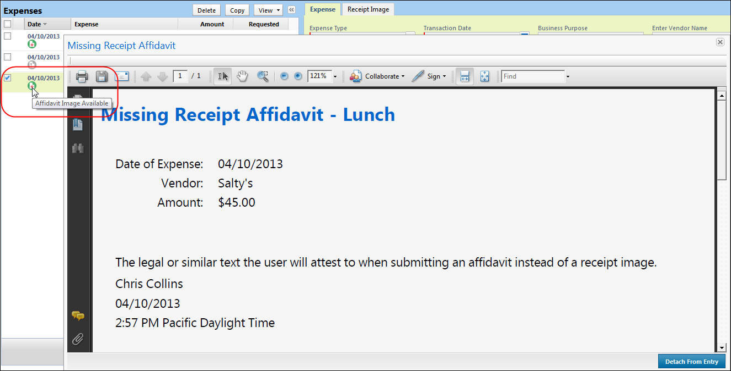

領収書紛失届を削除して領収書と置換
正しい領収書が後で見つかった場合は、このアイコンにカーソルを合わせて [入力への添付を解除] をクリックします。
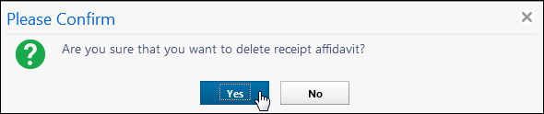
紛失届とフラグが削除され、経費入力が元のステータスに戻ります。

紛失届のオプションにアクセスするその他の方法
[領収書紛失届] のダイアログ ボックスにアクセスするにはいくつかの方法があります。前述したとおり、 [領収書] ＞ [領収書紛失届] の順にクリックします。さらに他の方法もあります:
- [領収書] ＞ [領収書のイメージを添付]:
経費を開き、 [領収書] ＞ [領収書のイメージを添付] の順にクリックします。
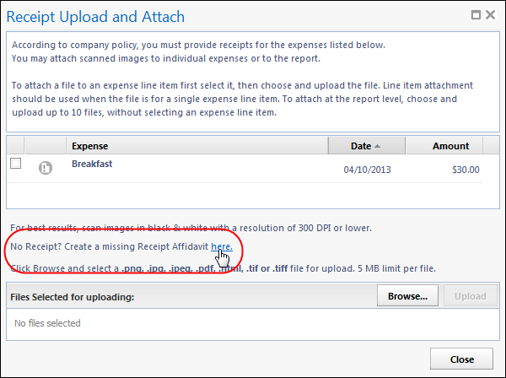
- [領収書ストア] ＞ [アップロード]:
[領収書ストア] で [アップロード] ボタンをクリックします。
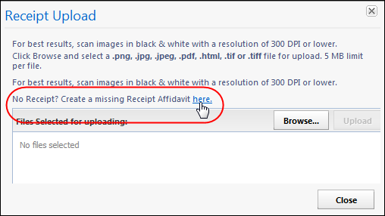
- 領収書の添付:
経費を開き、 [領収書の添付] をクリックします。
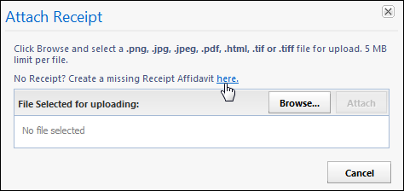

紛失届のための新しい監査ルールオプション
管理者は [領収書紛失届あり] の監査ルール フィールドを使って、紛失届のある経費入力を特定することができます。下記は監査ルールのサンプルです：
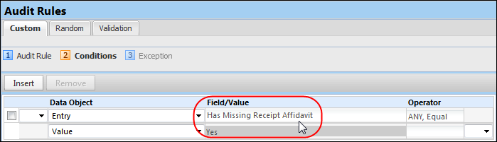

設定および有効化
この機能をご利用になりたいお客様は、Concur クライアント サポートにお問い合わせください。
Concur が下記の設定と有効化を行います。
領収書紛失届の機能をアクティブ化するには：
- [管理] ＞ [Expense 管理] ＞ [ポリシー] をクリックします。
- 目的のポリシーを選択し、 [修正] をクリックします。
- スクロール ダウンし、 [領収書紛失届] のチェックボックスを選択（有効化）します。2つの追加フィールドが表示されます。
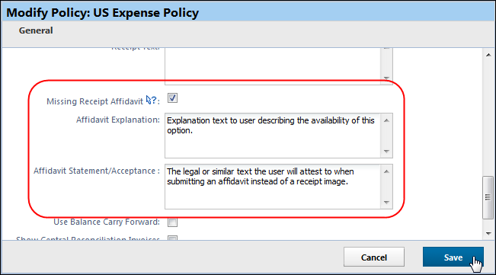
- 説明およびステートメント/同意テキストを入力します。
- [保存] をクリックします。
- 詳しくは設定ガイド「Expense: Policies」 をご参照ください。

代理が領収書を領収書ストアにメールで送信できます

概要
領収書ストアでメールアドレスを照合した代理は、ユーザーの代わりに領収書を領収書ストアに送ることができます。ユーザーは後で自分の領収書ストアにアクセスし、経費精算レポートに添付することができます。

代理への表示
代理は以下の手順を行います。
この処理は代理がユーザーのためにイメージを送る場合にのみ機能します。
ユーザーの領収書ストアに領収書イメージを送信するには:
- メールを用意し、領収書イメージを添付するか埋め込みます。
- ユーザーのメール アドレスを件名に入力します。
- メールを送信します。
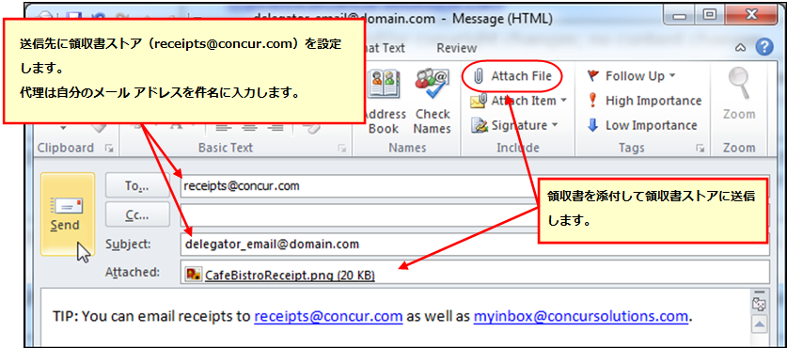
システムは次のことを行います:
- 代理とユーザーの両方ともが領収書ストアでメール アドレスが照合済みかどうか確認します。
- 代理とユーザーの間に代理関係が存在しているかどうかを確認します。
次に:
- 確認ステップがいずれも真なら、イメージがユーザーの領収書ストアに追加されます。
- 代理とユーザーの間に代理関係が確認できない場合、イメージは代理の領収書ストアに追加されます。
- 代理のメール アドレスが照合済みでない場合、メールは破棄されます。

ユーザーへの表示
ユーザーの領収書ストアにイメージが表示されると、通常通りに経費に添付することができます。

設定および有効化
自動的に有効化します。特に設定やアクティブ化は必要ありません。

推奨環境

Internet Explorer バージョン11: Concur 製品を使用するためのベスト プラクティス

概要
Internet Explorer (IE) バージョン11.0 のリリースに伴い、 Expense や Invoice などの Concur 製品を使用にあたって不具合の恐れがある問題がいくつか確認されました。
この問題を解決するには、IE の [ツール] メニューから互換性リストに Concur のURL を追加して IE を互換モードにすることを強くお勧めします。
IE バージョン11の互換性リストに Concur を追加するには:
- IE バージョン11で Concur のページを読み込みます
(例: www.concursolutions.com)。
- [ツール] ＞ [互換表示設定] をクリックし、 [互換表示設定] ダイアログボックスを開きます。
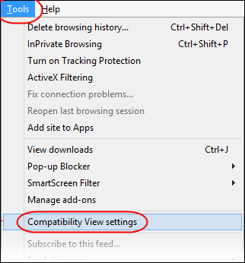
必要に応じて行ってください: [ツール] メニューが表示されない時は、 Alt キーを押してメニューを表示します。
- [追加] をクリックして Concur の URL を [互換表示に追加した Web サイト] リストに追加します。
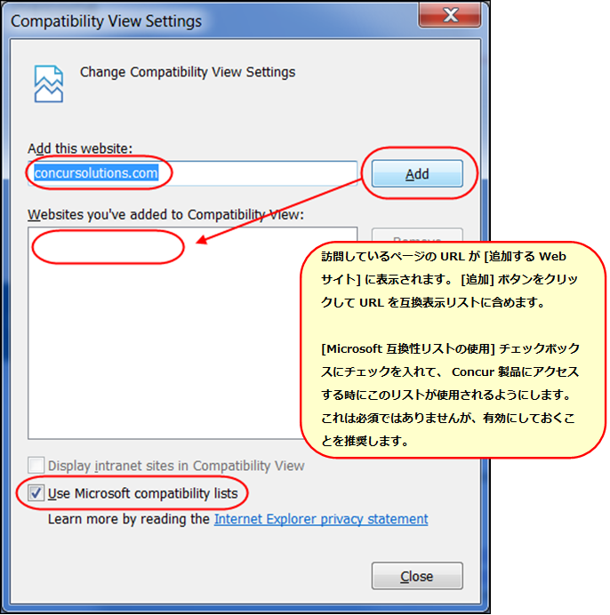
ヒント: [Microsoft 互換性リストの使用] チェックボックスにチェックを入れて、 Concur 製品にアクセスする時にこのリストが使用されるようにします。
- [閉じる] をクリックします。

動作保証するブラウザについての月次情報
現在動作を保証するブラウザ、または今後保証予定のブラウザは別途、月次リリース ノートにてお知らせします。
- その他のリリース ノートやブラウザの動作保証については、この文書に記載されている別途リリース ノート、 Web セミナー、技術文書をお読みください。

その他リリース ノート、Web セミナー、および技術文書

Concur サポート ポータル
Concur サポート ポータルのリリース ノート、Web セミナー、および技術文書にアクセスしてください。
適切なアクセス権があれば、 Concur で [サポート] メニューが利用できます。[サポート] をクリックし、 Concur サポート ポータル内の [Resources（リソース）] をクリックしてください。
- リリース ノートや技術文書にアクセスするには [Release/Tech Info（リリース/技術情報）] をクリックします。
- 録画や配信中の Web セミナーを見るには、 [Webinars（Web セミナー）] をクリックします。
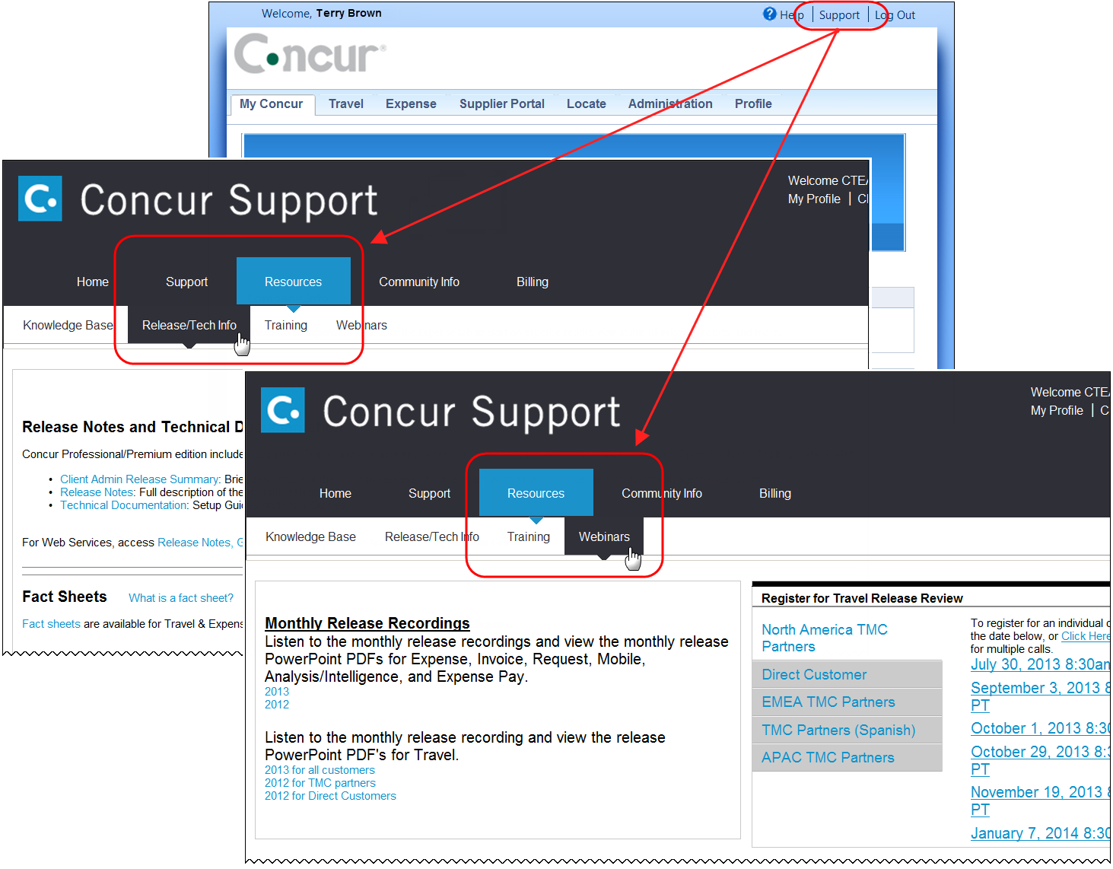
「青空」 以外のインターフェ-ス レイアウトを使用している場合は（出張構成のページで設定）、[サポート] リンクにアクセスするには [ヘルプ] をクリックする必要がありますのでご注意ください。

オンライン ヘルプ - 管理者
管理者ロールを持つユーザーは、 Concur のオンライン ヘルプを使ってリリース ノート、技術文書およびその他のリソースにアクセスできます。


